Что такое свобода и существует ли она?


Оригинальная статья
2023-04-29
15 мин. на чтение

На протяжении всей истории общественной мысли шли ожесточенные споры, касающиеся проблемы свободы. Так или иначе они сводились к центральному вопросу — обусловлены ли намерения и поступки человека внешними обстоятельствами, т.е. обладает ли человек свободой в выборе действий или они заранее предопределены? Этот вопрос имеет очень важное значение, поскольку от его решения зависит признание ответственности человека за свои поступки.
Многие политики, ученые, философы, священники, представители творческой интеллигенции, твердят о некой внутренней «свободе», от рождения присущей человеку, интуитивно понятной всем, и призывают следовать ей; либо говорят, что человек лишен свободы в выборе действий, что все предопределено заранее. Также есть деятели, занимающие позицию плюрализма, говорящие о множественности равноценных мнений по этому вопросу, и, таким образом, еще больше запутывающие дело, не дающие внятных и точных ответов.
В действительности у понятия «свобода» есть конкретное научное определение, основанное на фактах и историческом опыте, т.е. материалистическое. С другой стороны, существует множество домыслов, мифов, искажений и просто спекуляций, прикрывающихся научностью, но, так или иначе, сводящихся к идеалистическому, искаженному пониманию природы и общества. О понятии «свободы» и его проблем — в нашем новом материале.

I. Мифы о свободе.
Из споров по вопросу о свободе, начавшихся еще во времена античной философии, сформировались две основные идеалистические точки зрения:
— механистический детерминизм утверждает, что все действия и поступки человека всегда и во всех случаях определены внешними условиями, независимыми от него (законами природы, вселенной или божественными силами), т.е. полностью отрицает свободу воли.
— индетерминизм: противоположный детерминизму взгляд, отрицающий причинность и объективную связь явлений, выступающий за ничем не ограниченную, ничем не обусловленную свободу воли или самоопределение духа.
Также в истории философии существуют смешанные, эклектичные теории, соединяющие в себе детерминизм и индетерминизм: например агностицизм (Кант, Юм).
В современном значении понятие «свободы» существует давно.
Историческая борьба людей за уничтожение социальных ограничений в XIX в. проходила под лозунгами «свободы» и вела общество к прогрессу. Однако выражались эти лозунги по-разному, в зависимости от того, к какому классу относились те или иные идеологи.
Знаменитый лозунг «Свобода, равенство, братство!» был провозглашен французской революционной буржуазией. Именно под ним прогрессивный на тот момент класс буржуазии вел борьбу против феодализма и его пережитков в Европе и по всему миру.
Жан-Жак Руссо, человек, которого вполне можно считать предшественником идей буржуазных революций, начал свою книгу «Общественный договор» со следующих слов: «Человек рождается свободным».
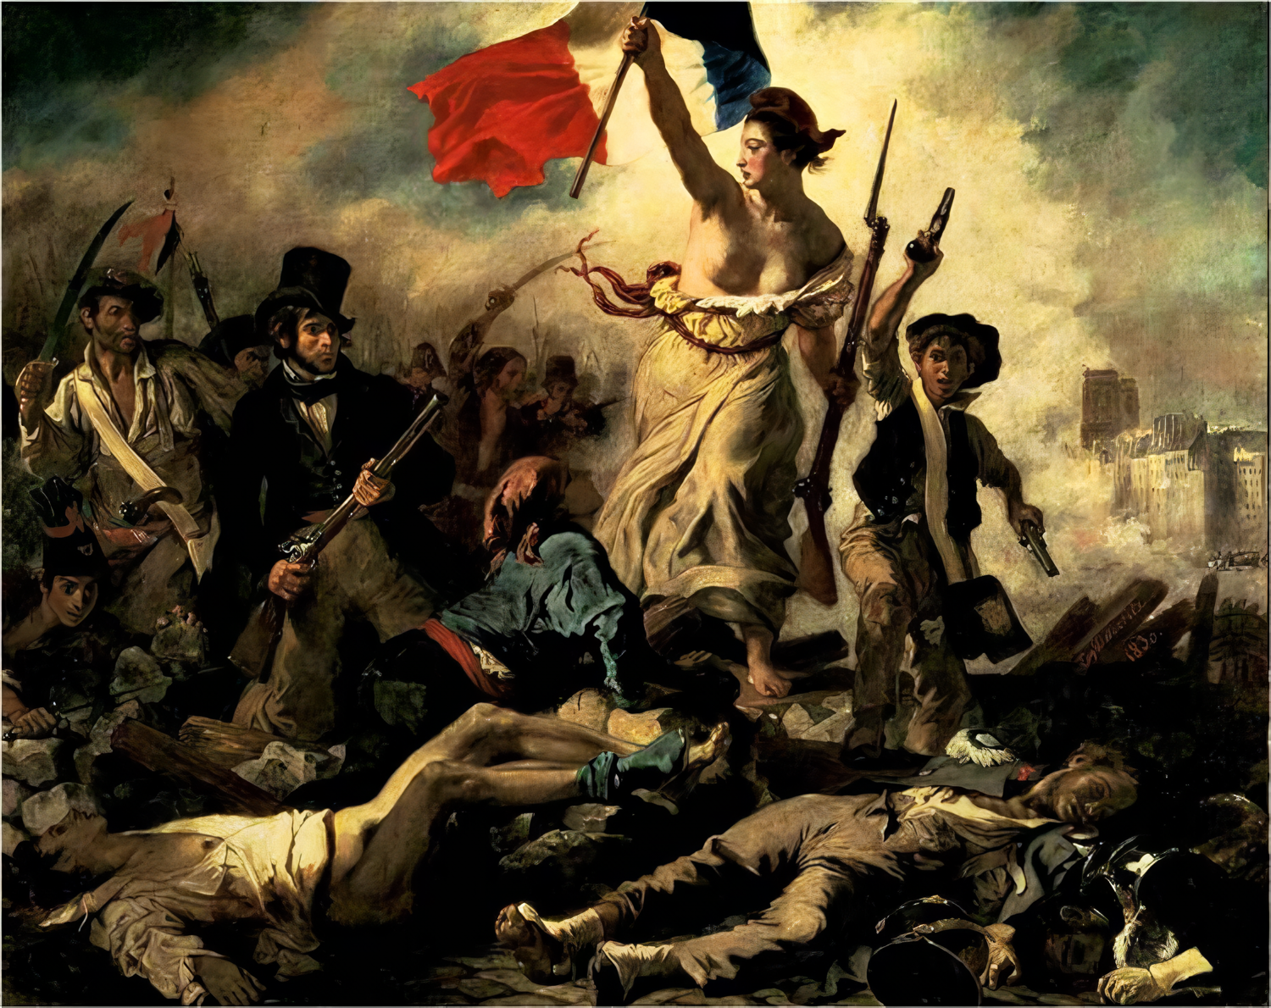
«Свобода, ведущая народ», или «Свобода на баррикадах» — Эжен Делакруа (1830 г.)
Руссо утверждал, что причиной неравенства и несвободы является частная собственность, но вместе с этим считал мелкую собственность, основанную на личном труде, неприкосновенной основой общества, такой же неприкосновенной, как свободу. Самостоятельной свободой в обществе обладает только государство, возникшее на основе добровольного соглашения между людьми, которые пользуются свободой только по праву членов государства. Условием свободы у Руссо является политическое и имущественное равенство, которое контролируется и охраняется государством, не допускающим нищеты и разделения общества на богатых и бедных.
Также Руссо отстаивал идею народовластия и прямой демократии, когда законы принимаются на собрании напрямую всеми гражданами. Все эти идеи были и остаются в большинстве утопическими, противоречащими объективному ходу исторического развития, которые в то время выражали переживания народных масс (прежде всего крестьян) и потребности встающей на ноги буржуазии.
Энгельс писал, что государство по Руссо, как царство разума «…было не чем иным, как идеализированным царством буржуазии, что вечная справедливость нашла свое осуществление в буржуазной юстиции, что равенство свелось к гражданскому равенству перед законом, а одним из самых существенных прав человека провозглашена была… буржуазная собственность. Государство разума, оказалось и могло оказаться на практике только буржуазной демократической республикой» (Маркс К. и Энгельс Ф., Соч., 2 изд., т. 20, стр 17. «Анти-Дюринг»).
Ученые-натуралисты и философы XVII-XIX вв, поддерживавщие прогрессивные идеи материализма и атеизма, внесли серьезный вклад в развитие общества.
Бэкон, Гоббс, Спиноза, Гольбах — их деятельность развивалась в условиях общего подъема европейских стран, вставших на путь капиталистического развития. Однако в тех условиях ограниченности науки, концепции ученых имели такой же ограниченный, механистический характер. Понятия свободы и необходимости метафизически противопоставлялись друг другу.
Позже, в начале XX в., зародилось иррациональное направление в философии — экзистенциализм, выросшее на волюнтаристских, субъективно-идеалистических идеях таких философов, как Паскаль, Кьеркегор, Ницше.
Для представителей экзистенциализма Сартра, Хайдеггера, Камю и др. бытие это само «существование» индивида, его личное переживание, которое нельзя познать ни наукой ни самой философией; «существование» (экзистенция) отрывается от сущности, понимается не как объективная реальность, а приравнивается к трансцендентному (непознаваемому, потустороннему). В зависимости от того как трактуется трансцендентность, различаются формы размышления у экзистенциалистов.
Сартр говорил: «сущность человека не предшествует его существованию, он проектирует себя сам и обречен на свободу и ответственность, которую уже не может перекладывать на Бога».
Для Сартра быть свободным значит «быть самими собой»; свобода это абсолют, данный раз и навсегда («человек осужден быть свободным»); мир, природа, общество — это хаос, не имеющий смысла; отдельного индивида ничего не предопределяет и ничего не ограничивает, только его «я» несет ответственность за его свободу и тянет на себе бремя метафизической «ответственности»; общение между индивидами фальшиво, и показывает только одиночество каждого.
Сейчас утверждения по типу «быть самим собой» или «самому определять свою жизнь» довольно популярны среди обывателей, как и труды философов-экзистенциалистов. Пессимистический характер этой философии отражает глубокий кризис и проблему отчуждения в современном обществе, но реального выхода из этого положения не дает.
В экономической сфере популярны идеи о «свободном рынке», «свободе предпринимательства». Относительно современные и известные представители подобных «теорий» в ХХ в. это экономисты, относящиеся к новой Австрийской школе экономики: Мизес, Хайек.
По их мнению нужно изучать не общественные экономические отношения, а явления экономической жизни с субъективной точки зрения индивидуального предпринимателя. Пример их практического применения можно увидеть в социальной, финансовой политике Великобритании 1979-1990 гг. под руководством М. Тэтчер, находившейся под влиянием работ Фридриха фон Хайека.
«Без экономической свободы никакой другой свободы быть не может» — слова Маргарет Тэтчер.
Ее политика, провозгласившая сво­бод­у кон­ку­рен­ции, со­кра­ще­ние ро­ли го­су­дар­ст­ва в эко­но­ми­ке, сти­му­ли­ро­ва­ние раз­ви­тия сво­бод­но­го пред­при­ни­ма­тель­ст­ва, лич­ной ини­циа­ти­вы и ин­ди­ви­ду­аль­ной от­вет­ст­вен­ности, привела к сокращению со­ци­аль­ных про­грамм, сни­же­нию рас­хо­дов на об­ра­зо­ва­ние и медицину, подавлению и ограничению деятельности профсоюзов, к росту безработицы и бедности. Таковы были результаты реформ, основанных на идеалистическом субъективно-психическом методе в вопросе экономического развития общества.
Так же можно кратко описать несколько популярных мировоззрений, относящихся к механистическому детерминизму и фатализму.
Религиозные мировоззрения (христианство, иудаизм, ислам) и относящиеся к ним представления о «судьбе» или о «божественном предопределении».
Астрология — антинаучное, ложное учение, в котором по расположению планет и звезд можно, якобы, предсказать будущий исход человеческих действий, и даже целых народов.
Фрейдизм в психологии, сформировавшийся на основе метода психоанализа Фрейда. Несмотря на введение им в науку ряда важных понятий о человеческой психике, Фрейд механистически переносил их в социальную область и рассматривал как человека полностью обусловленного собственным прошлым.
Итак, мы описали распространенные мифы, утопии, заблуждения и антинаучные теории, которые пытаются дать ответ на вопрос о свободе.
В действительности, враждующие между собой механистический детерминизм и индетерминизм, а также их смешанные варианты, не могут дать полного, последовательного научного ответа по вопросу о «свободе».
«…Один из любимых коньков субъективного философа — идея о конфликте между детерминизмом и нравственностью, между исторической необходимостью и значением личности… На самом деле, никакого тут конфликта нет… Идея детерминизма, устанавливая необходимость человеческих поступков, отвергая вздорную побасенку о свободе воли, нимало не уничтожает ни разума, ни совести человека, ни оценки его действий. Совсем напротив, только при детерминистическом взгляде и возможна строгая и правильная оценка, а не сваливание чего угодно на свободную волю. Равным образом и идея исторической необходимости ничуть не подрывает роли личности в истории: история вся слагается именно из действий личностей, представляющих из себя несомненно деятелей. Действительный вопрос, возникающий при оценке общественной деятельности личности, состоит в том, при каких условиях этой деятельности обеспечен успех?...» (Ленин. «Что такое «друзья народа», ПСС, том 1, стр 158-159)

II. Марксистское понимание свободы
Борьба за свободу подняла человечество на новую ступень прогресса: был ликвидирован отживший своё феодальный строй и создано новое капиталистическое общество. Но вскоре стало понятно, что полностью реализовать провозглашенные революционной буржуазией лозунги освобождения и свободы при капитализме невозможно.
Преградой этому служит сам капиталистический строй, а точнее основное противоречие капитализма — между трудом и капиталом. Сохраняющаяся в основе капитализма эксплуатация формализует любой лозунг о свободе, равенстве и братстве.
Только марксизм, включающий в себя метод диалектического и исторического материализма, объяснение экономических законов движения капиталистического общества (политическая экономия), теорию классовой борьбы и теорию научного коммунизма, помогает понять как мыслит общество, по каким причинам происходят изменения идей и форм общественного мышления.
«Как об отдельном человеке нельзя судить на основании того, что сам он о себе думает, точно так же нельзя судить о подобной эпохе переворота по ее сознанию. Наоборот, это сознание надо объяснить из противоречий материальной жизни, из существующего конфликта между общественными производительными силами и производственными отношениями» (К . Маркс. К критике политической экономии).
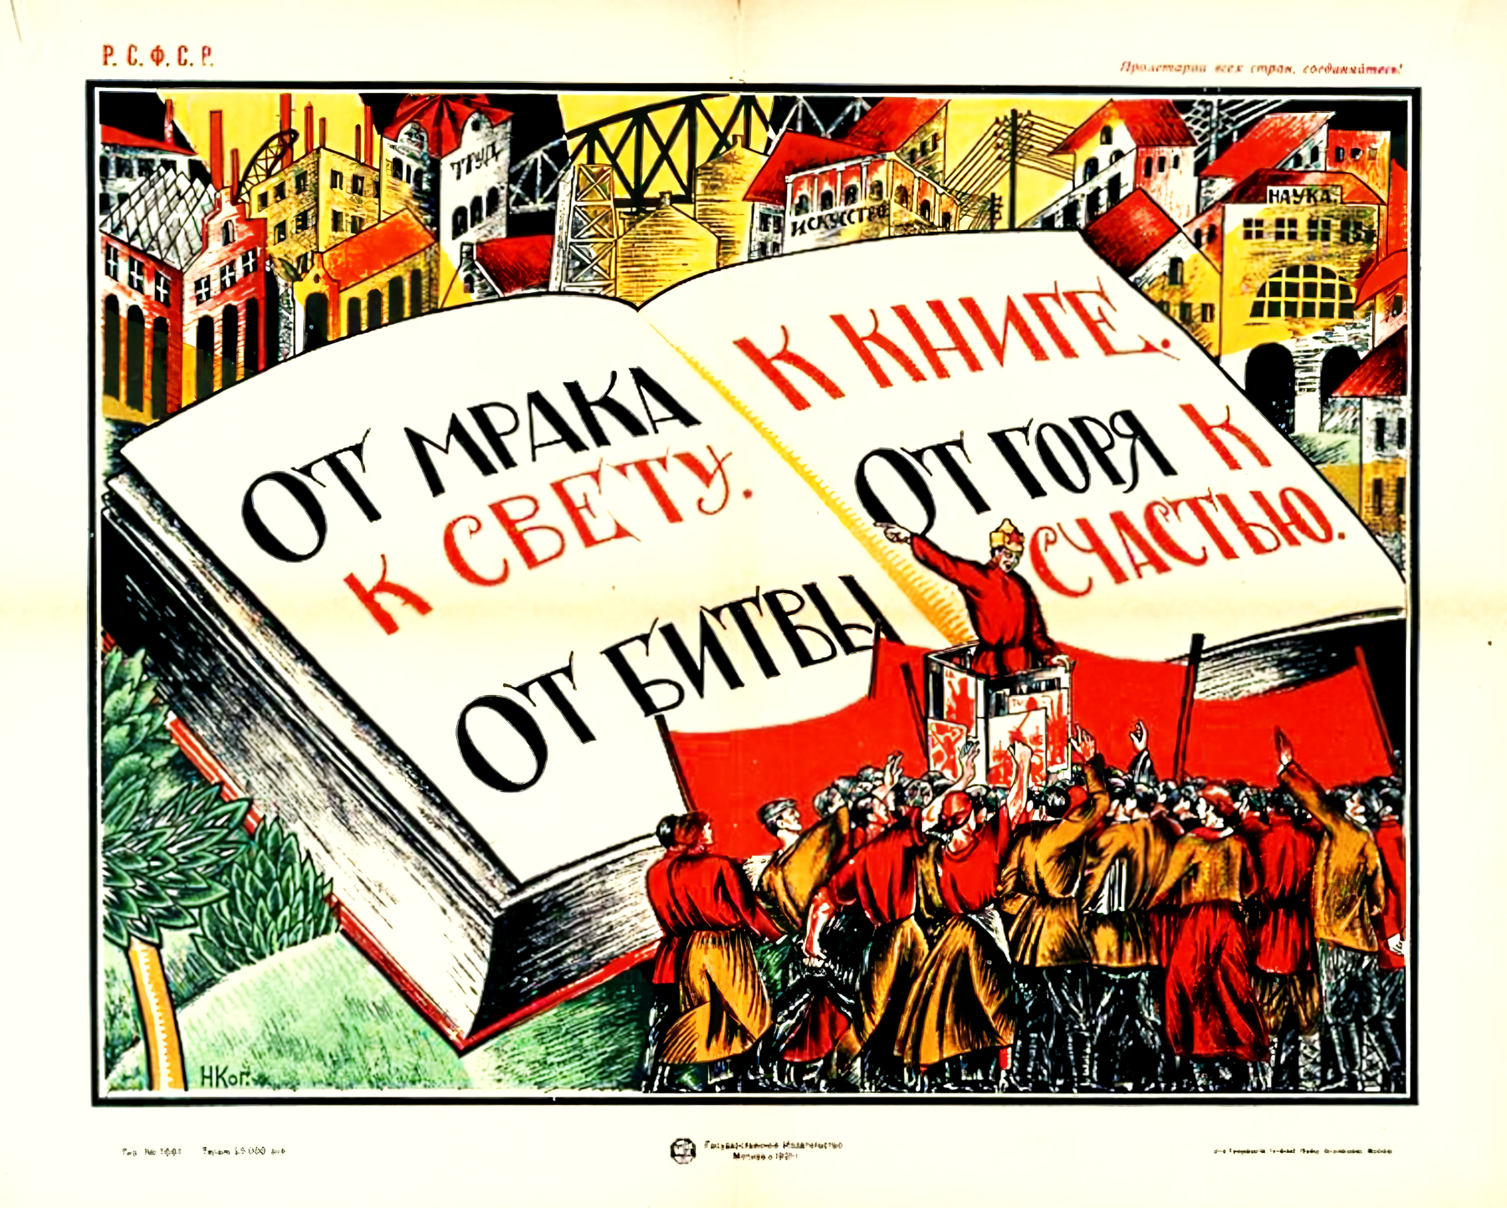
«От мрака к свету. От битвы к книге. От горя к счастью.» — Когоут Николай Николаевич (1921 г.)
Научный последовательный анализ конкретных материальных, исторически сложившихся условий жизни современного капиталистического общества дан Марксом, Энгельсом, Лениным.
Капитализм — общественно-экономическая формация, основанная на частной собственности на средства производства и эксплуатации наёмного труда капиталом.
Основное противоречие капитализма выражено в противоречии между общественным характером производства и частнокапиталистической формой присвоения его результатов.
Это противоречие порождает анархию производства, безработицу, экономические кризисы, войны и непримиримую борьбу между основными классами капиталистического общества — пролетариатом и буржуазией.
Таков экономический базис капиталистического общества, над которым выстраивается соответствующая ему идеологическая надстройка в виде различных форм общественного сознания вообще и теорий о свободе в частности.
Капитализм развивается, постепенно проходя этапы возникновения, становления и упадка.
Во времена молодого капитализма, сторонники буржуазной идеологии продвигали научные прогрессивные идеи и верили, что, защищая интересы буржуазии, они защищали интересы всех людей. Отчасти это действительно было так, т.к. в уничтожении феодальной эксплуатации было заинтересовано все общество, кроме феодалов.
Однако мы живем во времена «умирающего капитализма», т.е. империализма — его высшей и завершающей стадии. Капитализм перестал отвечать потребностям общества и не способен больше развивать им же порожденные производительные силы, которым становится тесно в рамках капиталистических производственных отношений.
Сейчас капитализм — это реакция, тормоз прогресса во всех областях общественной жизни: в политике, экономике, идеологии, философии.
Ошибка многих деятелей, говорящих о свободе, заключается в отрицании или игнорировании ими классового характера общества, в слепой защите и оправдании капитализма. Следствием этого становится то, что они говорят об абстрактной свободе, не существующей в действительности.
В реальной жизни люди сталкиваются не с абстрактной свободой, а с ее конкретным воплощением в виде материальных средств для достижения своих целей и в виде реально существующих, исторически сложившихся социальных и экономических отношений.
Общество не свободно в выборе объективных условий своего существования и своей деятельности, но в то же время общество достаточно свободно в выборе целей и в выборе средств для их достижения, т.к. обычно существует не одна, а несколько возможностей, с разной долей вероятности. Даже когда нет других вариантов можно замедлить или ускорить наступление желательных или нежелательных явлений.
Абстрактной или абсолютной свободы не существует; свобода всегда конкретна и относительна.
Свобода воплощается в жизнь с помощью выбора определенного плана действий. Рамки свободы становятся шире, когда люди лучше осознают свои реальные возможности, когда имеют больше средств для достижения поставленных целей, и, когда их интересы в большей мере совпадают с интересами масс, общественных классов и с объективным ходом общественного прогресса.
Свобода не равна произволу, как это воспринимают многие «критики» марксизма и материализма. Относительная исторически, но реальная практически свобода человека выбирать линию поведения в зависимости от тех или иных обстоятельств возлагает моральную и социальную ответственность за свои поступки.
«Не в воображаемой независимости от законов природы заключается свобода, а в познании этих законов и в основанной на этом знании возможности планомерно заставлять законы природы действовать для определенных целей. Это относится как к законам внешней природы, так и к законам, управляющим телесным и духовным бытием самого человека, — два класса законов, которые мы можем отделять один от другого самое большее в нашем представлении, отнюдь не в действительности. Свобода воли означает, следовательно, не что иное, как способность принимать решения со знанием дела. Таким образом, чем свободнее суждение человека по отношению к определенному вопросу, с тем большей необходимостью будет определяться содержание этого суждения, тогда как неуверенность, имеющая в своей основе незнание и выбирающая как будто произвольно между многими различными и противоречащими друг другу возможными решениями, тем самым доказывает свою несвободу, свою подчиненность тому предмету, который она как раз должна была бы подчинить себе. Свобода, следовательно, состоит в основанном на познании необходимостей природы, господстве над нами самими и над внешней природой, она поэтому является необходимым продуктом исторического развития» (Ф. Энгельс. «Анти-Дюринг»).
Таким образом, кратко марксистское определение свободы выглядит следующим образом:
Свобода — способность человека действовать в соответствии со своими интересами и целями, опираясь на познание объективной необходимости: природных, исторических, общественно-экономических условий материальной жизни.
Т.е. свобода заключается не в иллюзорной «независимости» от объективных законов природы и общества (или самого общества), а в способности выбирать, «принимать решения со знанием дела», как пишет Энгельс.
Противоположно идеалистическому, марксистское определение свободы говорит о диалектическом взаимодействии свободы и необходимости, об их органической связи. Одно только осознание свободы без практической возможности реализации ее в действительности — иллюзия свободы.
Часто марксизм относят к одному из видов «экономического детерминизма», якобы, в нем развитие общества и индивида полностью обусловлено экономикой. На деле, марксизм никогда не отрицал роль личности в истории. В письме Мерингу Энгельс пишет:
«…Главный упор мы делали, и должны были делать, сначала на выведении политических, правовых и прочих идеологических представлений и обусловленных ими действий из экономических фактов, лежащих в их основе. При этом из-за содержания мы тогда пренебрегали вопросом о форме: какими путями идет образование этих представлений и т. п. Это дало нашим противникам желанный повод для кривотолков, а также для искажений…» (Энгельс. Письмо Мерингу, 1893 г.)
Марксизм не только теоретически объясняет понятие свободы, но и дает конкретный план действий по ее реализации в определенных исторических условиях.
Условия для реализации настоящей свободы появляются только после ликвидации капиталистических производственных отношений, конкретно — частной собственности, порождающей враждебные отношения между группами людей (классами).
Историческая задача освобождения общества от отживших экономических отношений ложится на плечи рабочего класса. Эта задача вытекает из его конкретных материальных условий жизни.
С одной стороны, пролетариат является большинством современного общества и его основной производительной, движущей силой. С другой — этот класс лишен средств производства, созданных его же трудом, класс наиболее эксплуатируемый, живущий только продажей своей рабочей силы. Более того — каждый рабочий сам является специфическим товаром, его способность к труду продается и покупается на рынке труда.
В силу этого, в рамках капитализма у пролетариата нет возможности следовать своим собственным интересам, нет возможности примирения с классом капиталистов.
Только объединившись на базе научной революционной марксистско-ленинской теории, осознав свои общие классовые интересы, рабочий класс сможет ликвидировать капитализм и построить социализм — первую ступень коммунистического бесклассового общества, в котором установится общественная собственность на средства производства, плановое ведение всего экономического хозяйства и ликвидируется эксплуатация человека человеком.
Только в условиях, когда на смену стихийным процессам, основанным на эксплуатации труда большинства народа, отчуждении человека от результатов своего труда и самого себя, приходит планомерное сознательное развитие, осуществляемое всем обществом, исключающее обозначенные явления, общественная деятельность людей становится действительно свободной и творческой.
Сколько бы ни было сказано о свободе апологетами буржуазного строя, только ассоциация свободных от эксплуатации трудящихся способна дать индивиду и обществу подлинную свободу в её материалистическом понимании. Свободу по отношению к силам природы, общественного производства и управления, бытия как такового; словом, собственной судьбы.

Заключение
Марксистский анализ разрушает всякие мифы о «свободе». Он четко показывает, что количество свободы, которое имеют отдельные индивиды и общество в целом определяется уровнем развития производительных сил, а также уровнем осознания самими людьми объективных законов природы и общества, и, наконец, социальным и политическим строем.
Свобода личности, на которую так напирают буржуазные мыслители, во многом мифологизируя её — только часть свободы, которую имеет общество в данный исторический момент. По этому поводу кратко и верно писал еще В.И. Ленин: «жить в обществе и быть свободным от общества нельзя» (ПСС, Том 12. «Партийная организация и партийная литература»).
Индивидуальная свобода при капитализме определяется размером частной собственности в руках меньшинства, которая дает им возможность пользоваться большим количеством благ за счет эксплуатации, обнищания и ограничения свобод миллионов людей. Пока существуют частная собственность, эксплуатация и разделение труда, враждующие между собой классы, фразы о «настоящей свободе» являются обманом.
Слыша призывы буржуазных СМИ к сплочению в борьбе за «свободу», всегда нужно задаваться вопросом: свободу для какого класса?
Объективные условия для реализации действительной свободы создает только переход общества к социализму, освобождающему труд большинства от эксплуатации. Устранив отношения эксплуатации, господств и подчинения, человеческое общество сможет как распоряжаться результатами своего труда, так и самостоятельно выбирать цель его приложения.
Наконец, каждый отдельный человек, перестав быть товаром — рабочей силой — обретет возможность распоряжаться своей судьбой, более не принадлежащей товаровладельцу. Тогда и только тогда можно будет говорить о действительной свободе, как индивида, так и общества в целом.

Оригинальная статья

